**МИНИСТЕРСТВО НАУКИ И ВЫСШЕГО ОБРАЗОВАНИЯ РОССИЙСКОЙ ФЕДЕРАЦИИ**

ФГАУ ВО СПБПУ

Институт среднего профессионального образования

**Отчет**

**по лабораторной работе**

**«Инструментальные средства управления версиями»**

По учебной дисциплине «МДК 04.02 Обеспечение качества функционирования КС»

Выполнил:

Студент 2 курса группы 22919/1

Самойлов Владимир Владимирович

Проверил:

Преподаватель ИСПО

Иванова Дарья Васильевна

Санкт-Петербург

2025

**Отчёт по GIT-GUI**

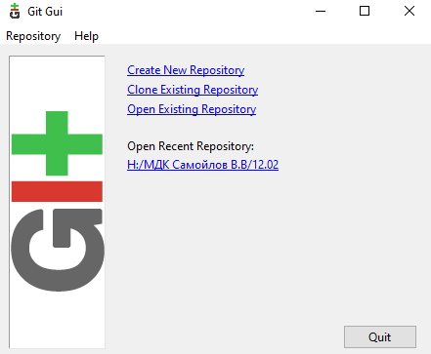

Добавление пути репозитория в GIT-GUI

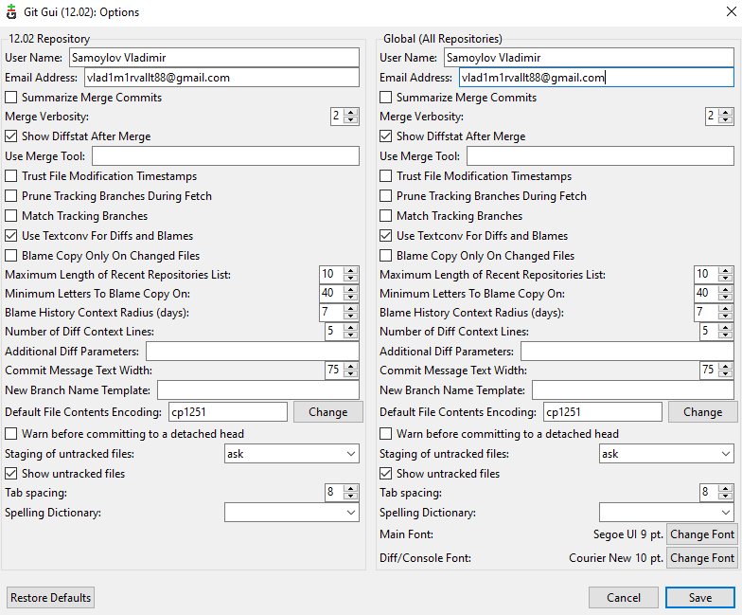

Раздел настроек репозитория

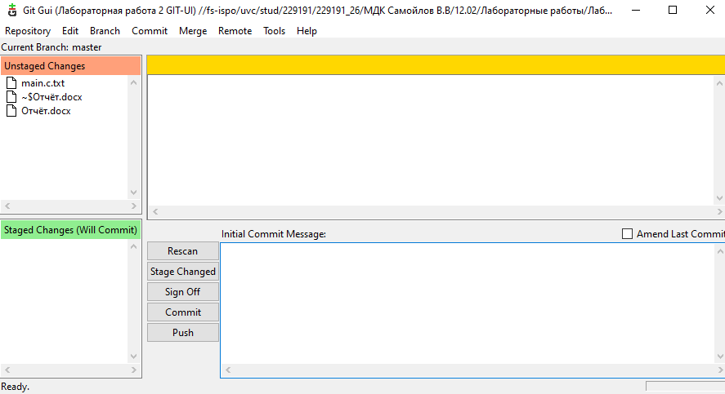

Добавление в папку репозитория файл main.cpp

Добавление файла main.cpp в фиксацию

Фиксация изменений с помощью «commit»

Фиксация изменений в файле main.cpp

Изображение выглядит как текст, снимок экрана, дисплей, программное обеспечение

Контент, сгенерированный ИИ, может содержать ошибки.

Ветки репозитория

Фиксирование изменений в файле main.cpp в ветке branch1

Добавление нового файла в ветке master

Слияние веток

Конфликт при попытке слияния веток

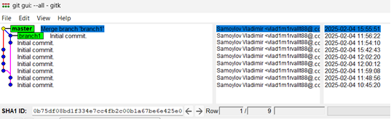

Дерево изменений веток

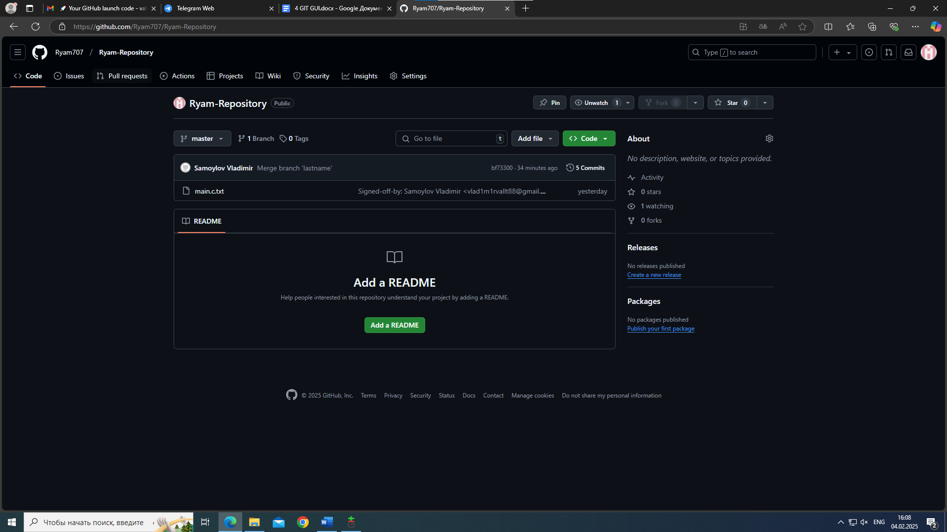

Созданный репозитория на сайте github.com

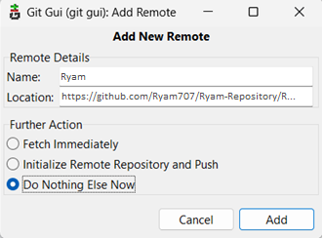

Перенос репозитория в github.com

Изображение выглядит как снимок экрана, текст, программное обеспечение, Мультимедийное программное обеспечение

Контент, сгенерированный ИИ, может содержать ошибки.

Добавление участника проекта в удаленный репозиторий

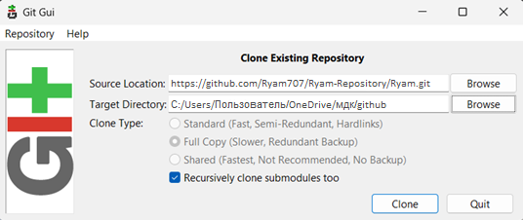

Клонирование удаленного репозитория

Изображение выглядит как текст, снимок экрана, программное обеспечение, Значок на компьютере

Контент, сгенерированный ИИ, может содержать ошибки.

Изменения, которые произвел участник проекта

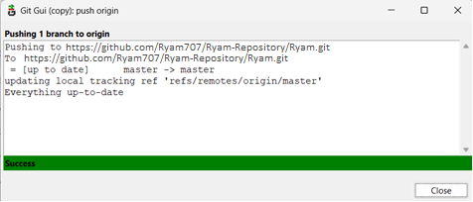

Отправление на удаленный репозиторий после фиксирования изменений